День 4. Симуляция онлайна
Данные 12 человек. У 10-и катушка была зафиксирована в направлении АР, признанном более удачным для получения компонент; у 2-х (04KK, 18EK) не было возможности поставить катушку в АР, т.к. дёргался глаз /висок – поэтому использовалось направление РА.
Я выделяю 4 компоненты, основываясь на их типичной локализации и латентности:
- N15, контралатеральный в сенсомоторной области
- P30, центральный (иногда центрально-контралатеральный)
- N45, центральный (иногда центрально-контралатеральный)
- N100, контралатеральный в сенсомоторной области
Для компонента N100, однако, у некоторых испытуемых латентность сильно меньше (в районе 60 мс). Но из-за локализации и полярности я думаю, что это тот же самый компонент.
У двоих был хаос в данных, я ничего не нашла:
09TI (АР, одна запись) | 18ЕК (РА, 2 записи)
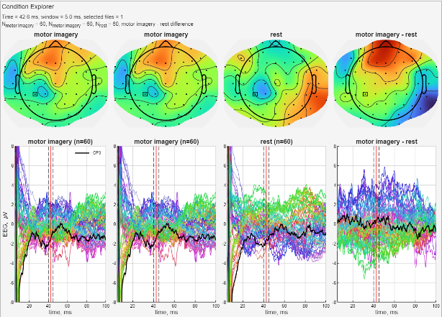 | 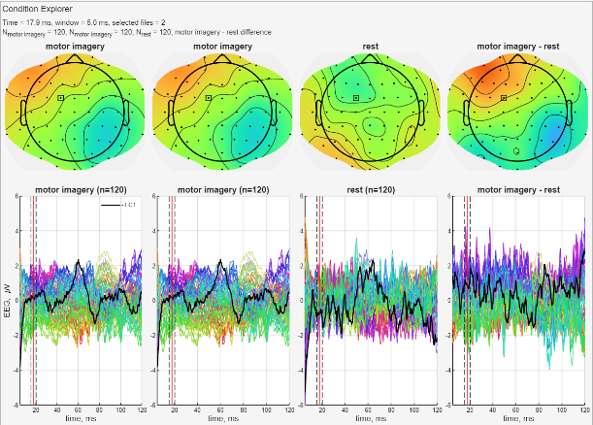

Усреднённые ТВП по оставшимся 10-и людям:
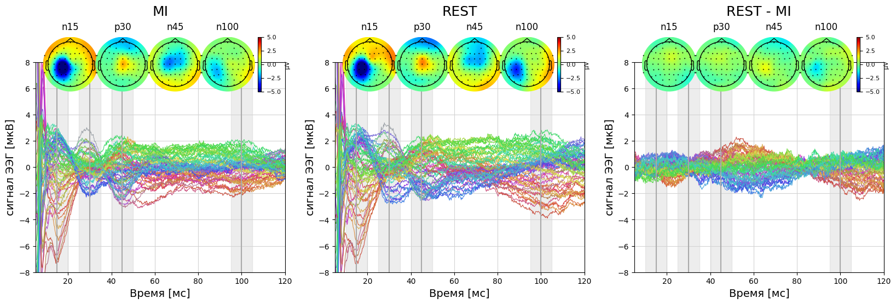
У каждого из них если и не набирается полный набор компонент, то как минимум два есть:
01AV | 02NS | 04KK | 05UB | 07KK | 08EN | 12VD | 14AL | 15SZ | 19IT
N15, P30, N45, N100 | N15, N45, N100 | N15, P30, N45, N100 | N15, P30, N45 | N15, P30, N100 | N15, N45 | N15, P30, N45, N100 | N15, N100 | N15, N45 | N15, P30, N100

При этом компонент N15 выделяется у всех 10-х, остальные не такие воспроизводимые:
(+ - компонент есть, амплитуда одинакова между условиями; + - амплитуда больше в покое; + - амплитуда больше в MI; + - латентность меньше в MI)
 | N15 | P30 | N45 | N100
N испытуемых, у которых он есть | 10 | 6 | 7 | 7
01АV | + | + | + | ++
02NS | + |  | + | ++
04KK | + | + | + | ++
05UB | + | + | +
07IK | + | + |  | ++
08EN | + |  | +
12VD | + | + | + | +
14AL | + |  |  | ++
15SZ | + |  | +
19IT | + | + |  | +

Разница наблюдается в основном в компонентах N15 и N100, причём не консистентно (у кого-то в сторону бОльшего значения в представлении, у кого-то в покое).
Все на глаз определённые латентности и амплитуды приведены ниже в таблице. По ним построила график с разницами амплитуд в двух условиях. Наиболее перспективными испытуемыми с точки зрения различий получаются 01AV, 07IK, 14AL - у них два+ компонента различаются более чем на 1.5 мкВ (число взятое от балды). У 02NS, 045KK,19IT различается только N100; 05UB, 15SZ – только N15. Различий вообще нет у 08EN, 12VD.
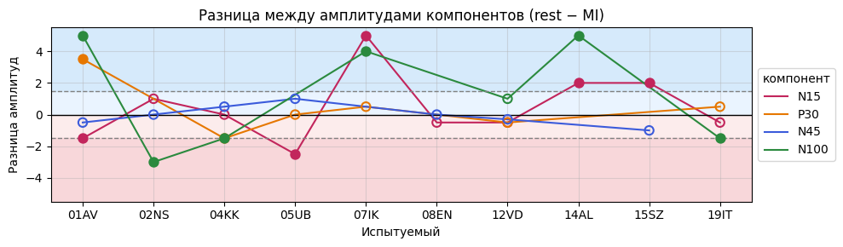
С компонентом ещё N100 особенность в том, что у него очень разная латентность между испытуемыми, и у большинства наблюдается разница между условиями в 5-10 мс (раньше – при представлении движений), которой нет для остальных компонент.

subject | power | cond | N15-lat | N15-amp | P30-lat | P30-amp | N45-lat | N45-amp | N100-lat | N100-amp | orientation
01AV | 42 | MI | 18 | -4 | 26 | 1,5 | 43 | -4,5 | 88 | -3,5 | AP
 | 42 | rest | 18 | -2,5 | 27 | 5 | 46 | -4 | 102 | -8,5
02NS | 54 | MI | 15 | -24 | None | None | 41 | -7 | 60 | -7 | AP
 | 54 | rest | 15 | -25 | None | None | 44 | -7 | 70 | -4
04KK | 36 | MI | 14 | -5 | 27 | 3,5 | 43 | -3 | 60 | -9,5 | PA
 | 36 | rest | 14 | -5 | 27 | 2 | 45 | -3,5 | 64 | -8
05UB | 36 | MI | 11 | -4 | 29 | 3 | 47 | -2 | None | None | AP
 | 36 | rest | 11 | -1,5 | 29 | 3 | 48 | -3 | None | None
07IK | 50 | MI | 15 | -8 | 30 | 5,5 | None | None | 107 | -10 | AP
 | 50 | rest | 16 | -13 | 30 | 6 | None | None | 117 | -14
08EN | 47 | MI | 19 | -4,5 | None | None | 44 | -4 | None | None | AP
 | 47 | rest | 18 | -4 | None | None | 44 | -4 | None | None
09TI | 42 | MI | None | None | None | None | None | None | None | None | AP
 | 42 | rest | None | None | None | None | None | None | None | None
12VD | 38 | MI | 14 | -4,5 | 29 | 4 | 46 | -4,3 | 100 | -17 | AP
 | 38 | rest | 14 | -4 | 29 | 3,5 | 46 | -4 | 100 | -18
14AL | 53 | MI | 17 | -15 | None | None | None | None | 107 | -8 | AP
 | 53 | rest | 17 | -17 | None | None | None | None | 118 | -13
15SZ | 40 | MI | 8 | -6 | None | None | 44 | -6 | None | None | AP
 | 40 | rest | 8 | -8 | None | None | 47 | -5 | None | None
18EK | 34 | MI | None | None | None | None | None | None | None | None | PA
 | 34 | rest | None | None | None | None | None | None | None | None
19IT | 42 | MI | 16 | -4 | 30 | 5 | None | None | 53 | -7 | AP
 | 42 | rest | 16 | -3,5 | 31 | 5,5 | None | None | 53 | -5,5

Далее картиночки для каждого испытуемого:

01AV
N15 | P30 |  | N45
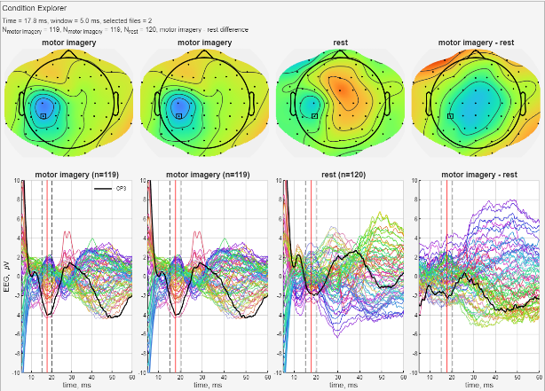 | 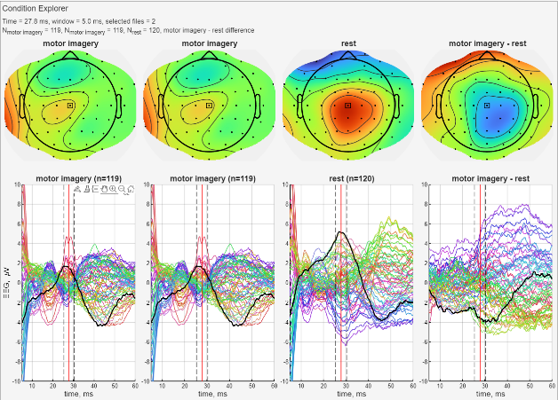 |  | 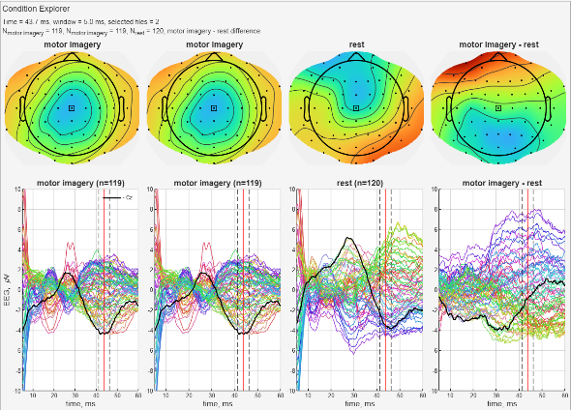
N100 (пораньше в MI) |  | N100 (попозже в rest)
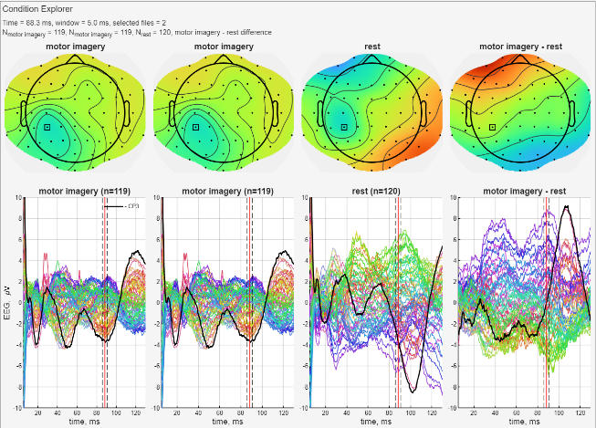 |  | 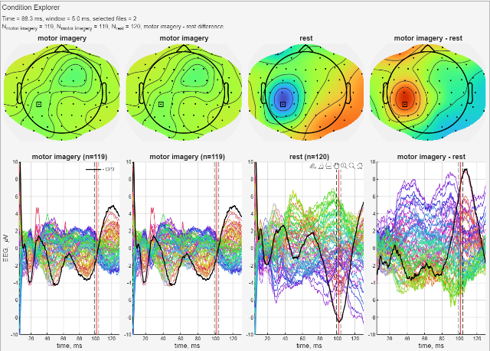

02NS
N15 | P30 |  | N45
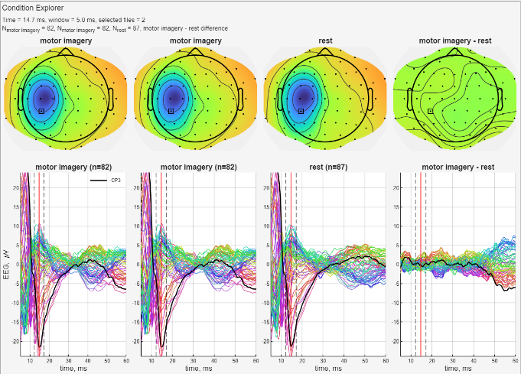 | - |  | 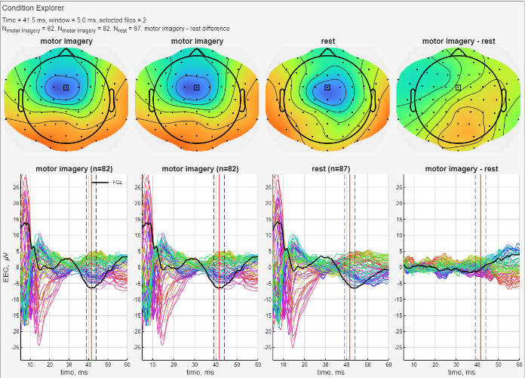
N100 ранний больше в MI |  | N100 поздний
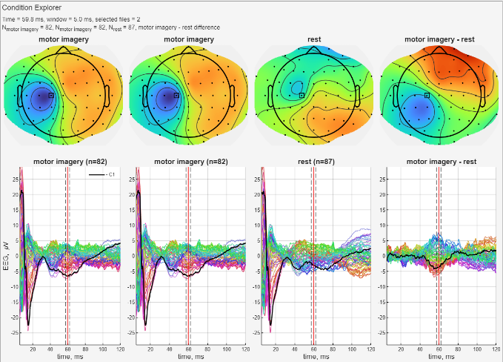 |  | 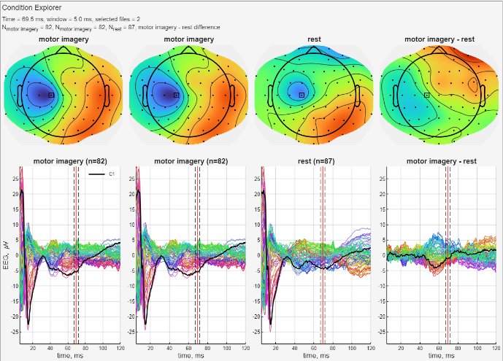

04KK
N15 | P30 |  | N45
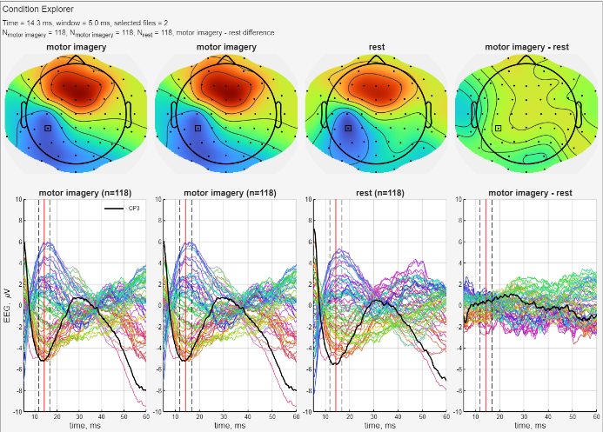 | 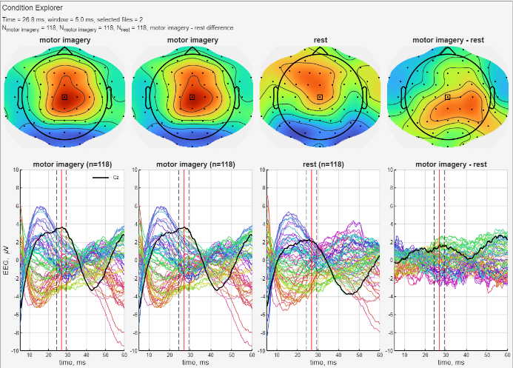 |  | 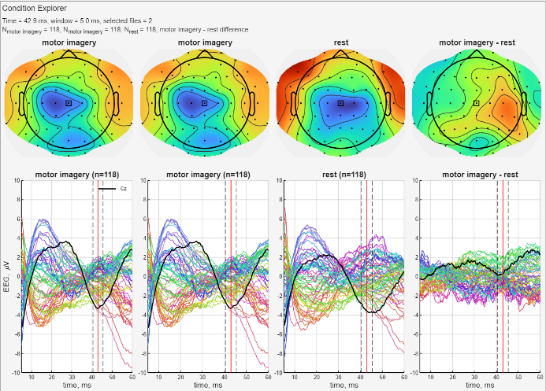
N100 ранний |  | N100 поздний
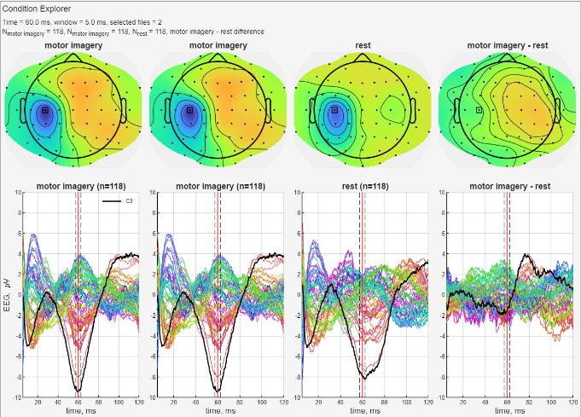 |  | -//-

05UB
N15 | P30 |  | N45
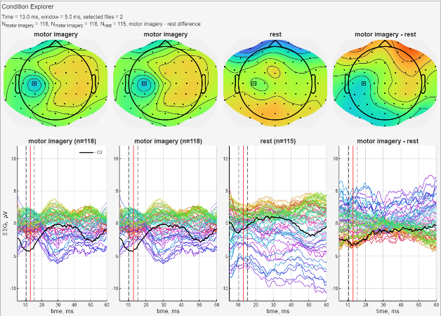 | 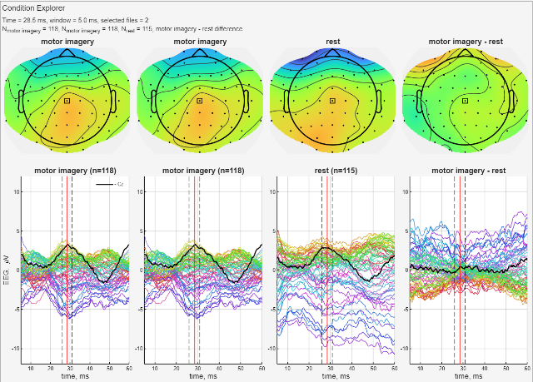 |  | 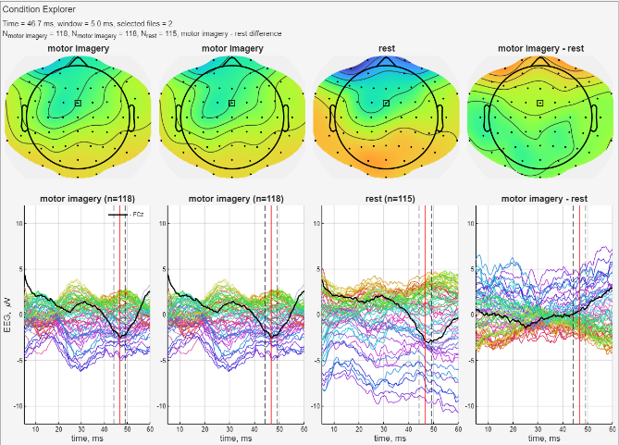
N100 ранний |  | N100 поздний
- |  | -

07IK
N15 | P30 |  | N45
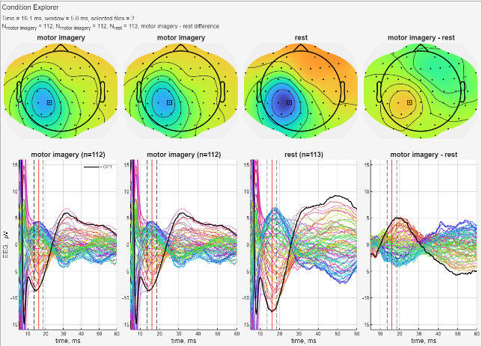 | 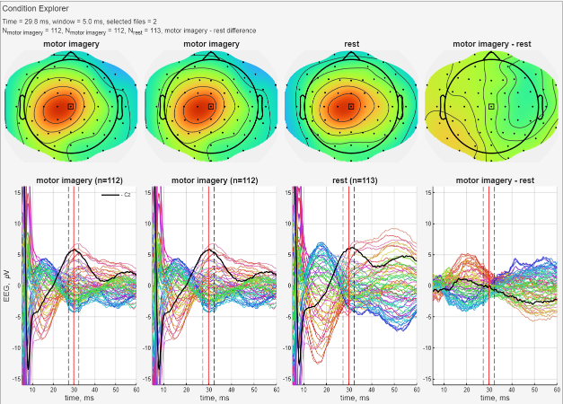 |  | -
N100 ранний |  | N100 поздний
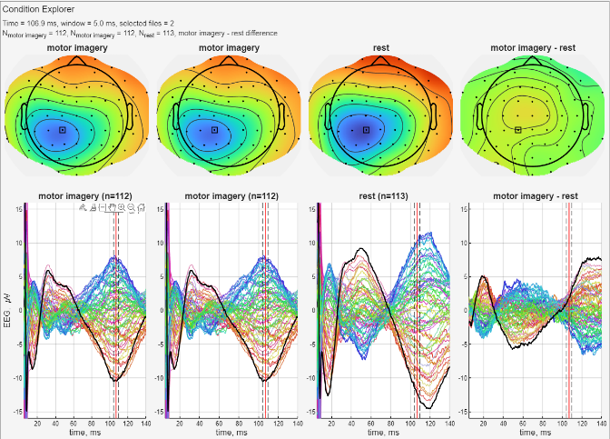 |  | -//-

08EN
N15 | P30 |  | N45
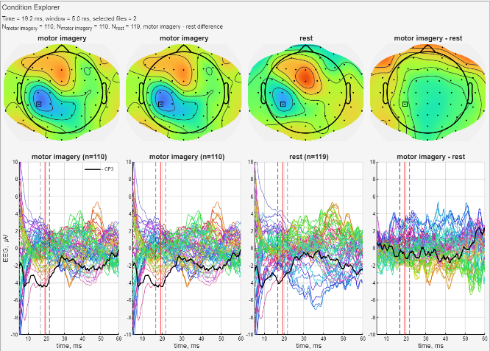 | - |  | 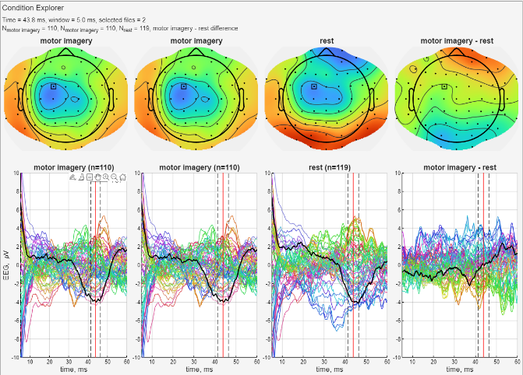
N100 ранний |  | N100 поздний
- |  | -

12VD
N15 | P30 |  | N45
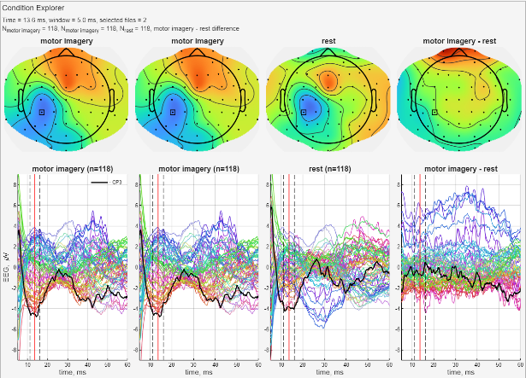 | 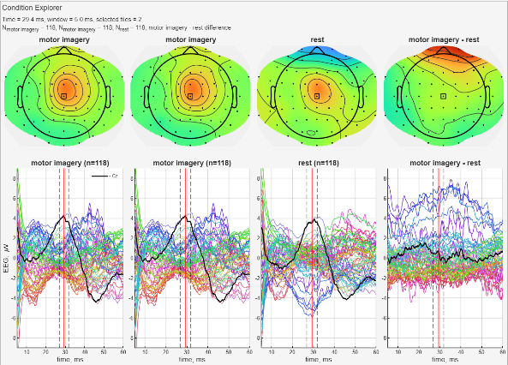 |  | 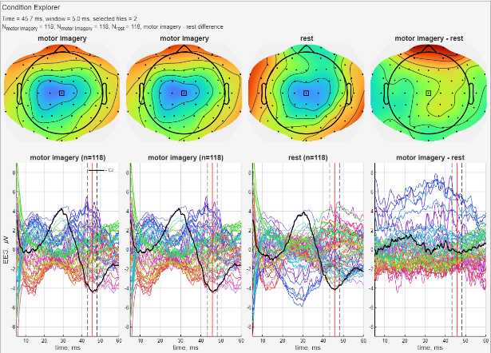
N100 ранний |  | N100 поздний
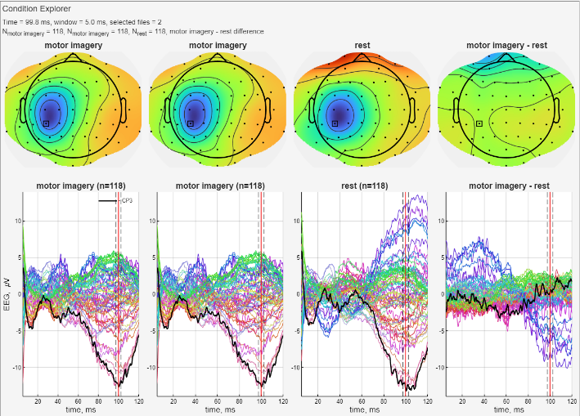

14AL
N15 | P30 |  | N45
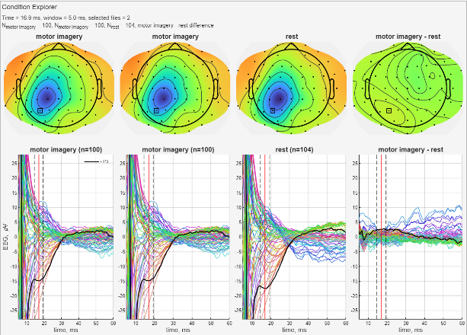 | - |  | -
N100 ранний |  | N100 поздний
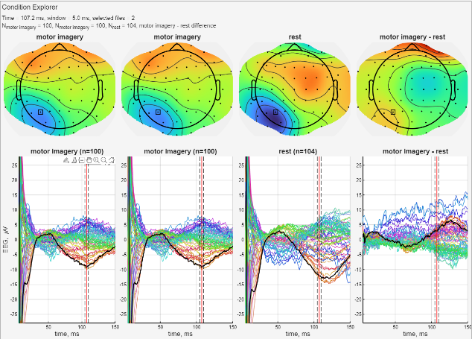 |  | 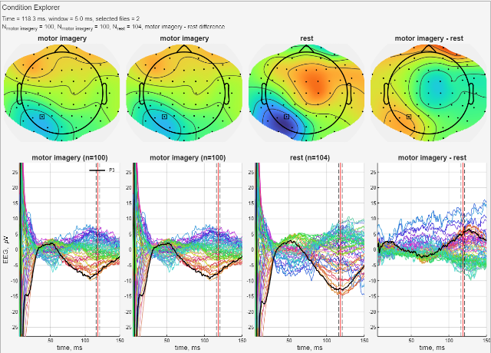

15SZ
N15 | P30 |  | N45
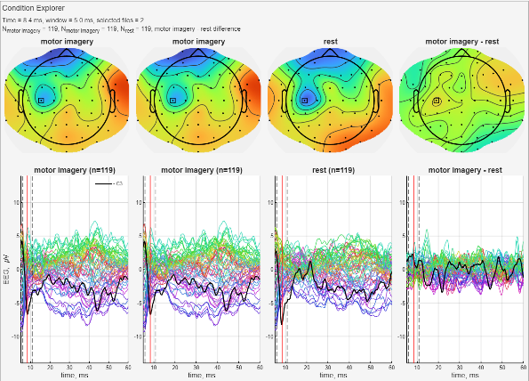 | - |  | 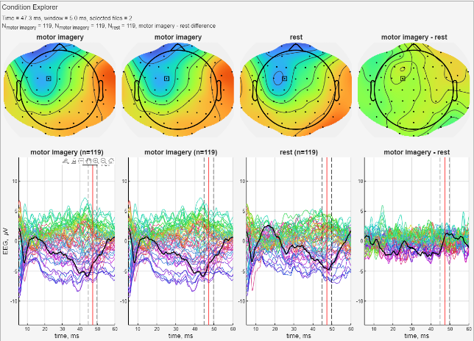
N100 ранний |  | N100 поздний
- |  | -

19IT
N15 | P30 |  | N45
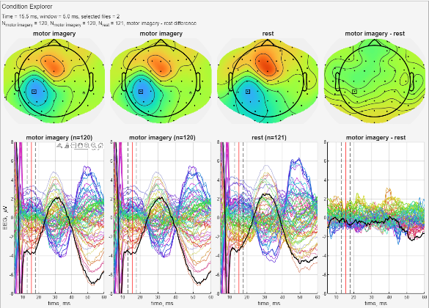 | 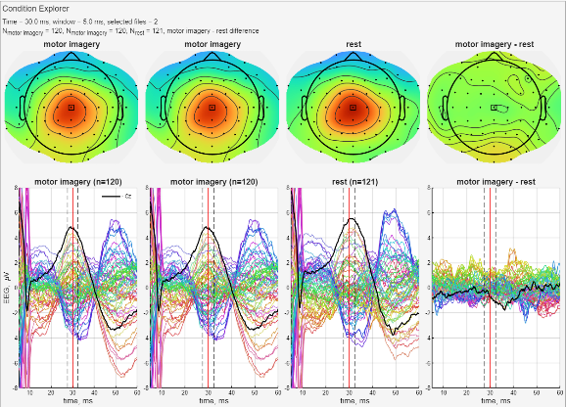 |  | -
N100 ранний |  | N100 поздний
